「母親才是生日的主角」推廣說明
「母親才是生日的主角，感念母恩從自己做起，推行孝道美德，把愛傳播出去……。」
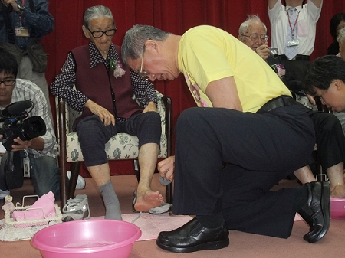
生活富裕的台灣，時常可以看到小孩子要求父母親在生日時買蛋糕、禮物，甚至要求去那裡吃飯慶祝、辦Party，過生日的當事人往往忽略了父母的辛勞與付出。仔細想想，自己的生日其實就是母親的受難日，是母親一輩子辛苦的開始，現在過生日卻只有想到自己的歡樂，想著怎樣跟同學比較，抱怨父母給的不夠多、不夠好，我們是否想過「母親才是生日的主角」？
監察院長幫母親洗腳
監察院於97年舉辦慶生會之際，為了使同仁更加瞭解慶生會與生日的意義，王院長建煊提議以「母親才是生日的主角」為主題，邀請壽星同仁的母親們一同參與，藉由壽星為母親梳頭洗腳的活動，感念母親的養育之恩，感受親情的珍貴，場面溫馨感人，讓在場所有的人留下深刻的印象及感受。這不是作秀，更不是表演，是一場拉近子女與母親距離的心靈交會。
監察院希望提倡孝道、端正風氣，就從倡導「母親才是生日的主角」觀念發起，讓媽媽成為生日的主角，當然，「母親才是生日的主角」的觀念不只針對母親，像是父代母職的辛苦父親、隔代教養的阿公阿媽等，也都包涵在這項概念內，代表每個人都要心存感恩、飲水思源，從愛自己、愛家人做起，進而關愛整個社會及世界。
香港的廉政公署在肅貪、整飭官箴等方面成績卓著；廉政公署下設有處級單位，工作之一是負責品格教育，從小學到大學到社會，他們認為這才是清廉政治的基礎，正因為有了廉潔正直的品格、有了愛，大家都愛臺灣，文官就不會貪，武官就不會怕死，政府效能自能提升，清廉政治企可達成。
監察院綜合規劃室 啟

